Муниципальное бюджетное общеобразовательное учреждение
«Началовская средняя общеобразовательная школа»
Приволжского района Астраханской области

Конспект урока по физике
в 7 классе
«Давление жидкостей и газов»

подготовила
учитель физики
Ситникова Инесса Анатольевна

с.Началово
2013

Данный урок может быть использован при обобщении тем: ”Давление жидкостей и газов. Закон Паскаля. Сила Архимеда. Плавание и воздухоплавание” 7 класс.

ЦЕЛИ УРОКА: повторить основные законы и понятия гидро- и аэростатики, обобщить пройденный материал; проверить уровень знаний и умений учащихся; показать возможность использования полученных знаний в быту, технике, народном хозяйстве; продолжить развитие логического мышления и творческой активности.

Перед уроком класс делится на группы, и каждая группа получает свое задание.
Группа «Историки» - подготовить материал о развитии мореплавания и воздухоплавания.
Группа «Экологи» - подготовить материал о влиянии эксплуатации транспортных средств на экологическую ситуацию. Есть ли экологически “чистые” транспортные средства?
Группа «Почемучки» - подобрать вопросы, связанные с плаванием тел.
Кроме того, наиболее подготовленным учащимся предложено написать сказку с вопросами. Сказка проверяется заранее, вопросы уточняются и корректируются.

ПЛАН УРОКА:
1.Организационный момент-1-2мин.
2.Объявление целей урока-2мин.
3.Физический диктант-4мин.

4.Физика и литература-5мин.
5.Исторические сведения о мореплавании и
воздухоплавании-3мин.
6.Проверка творческого домашнего задания-3мин.
7.Экология и физика-3мин.
8.Разгадывание кроссворда-4мин.
9.Сказка с физическими вопросами-5мин.
10.Контрольные вопросы-8мин.
11.Итоги урока-2мин.

ХОД УРОКА.
Одни из самых сложных видов движения всегда окружали и окружают нас. Это ветер - перемещение масс воздуха - и течение воды. Но, даже находясь в покое, две стихии постоянно заставляли человека разгадывать загадки. Почему плавают рыбы? Отчего не падают на Землю птицы? Как построить корабль, чтобы он не утонул? Можно ли сделать машину, висящую в воздухе? Пытаясь ответить на эти и другие вопросы, люди создали немало наук. А начинаются их названия с двух слов: «аэро» - воздух и «гидро» - вода.
Вслушайтесь: гидростатика, аэромеханика, гидрология, аэронавтика. А если сложить их все вместе получится преогромнейшая наука - гидроаэромеханика. И тема нашего урока так и звучит.
Эта наука занимается изучением самых разнообразных движений как воздуха и воды, так и всех находящихся в них тел: человека и животных, подводных лодок и парусных судов, воздушных шаров и самолетов.
Мы с вами на протяжении многих уроков тоже знакомились с законами и основными понятиями этой науки: законами Архимеда и Паскаля, атмосферным давлением, выясняли условия плавания тел, говорили о плавании судов и воздухоплавании. Сегодня на уроке мы повторим пройденный ранее материал, послушаем о развитии мореплавания и воздухоплавания, поговорим об экологической ситуации, создаваемой эксплуатацией водных и воздушных транспортных средств.
Итак, приготовьтесь, мы начинаем “полётное” повторение...
Внимание, приготовились к физическому диктанту.
(На доске плакат со словами, в которых пропущены буквы. Надо вставить буквы и объяснить значение данных понятий.
Закон П...скаля, опыт Тор...челли, б...рометр-ан...роид, м...нометр,
сила Арх...меда.)
Молодцы! С диктантом справились. А теперь давайте повторим условия плавания тел. Скажите при каком условии тело тонет? Когда тело плавает внутри жидкости? Когда тело всплывает? А как рассчитать архимедову силу? А силу тяжести? (ответы детей)
Хорошо. А теперь давайте обратимся к литературе. Вспомните, из какой сказки этот отрывок:
«Ветер по морю гуляет
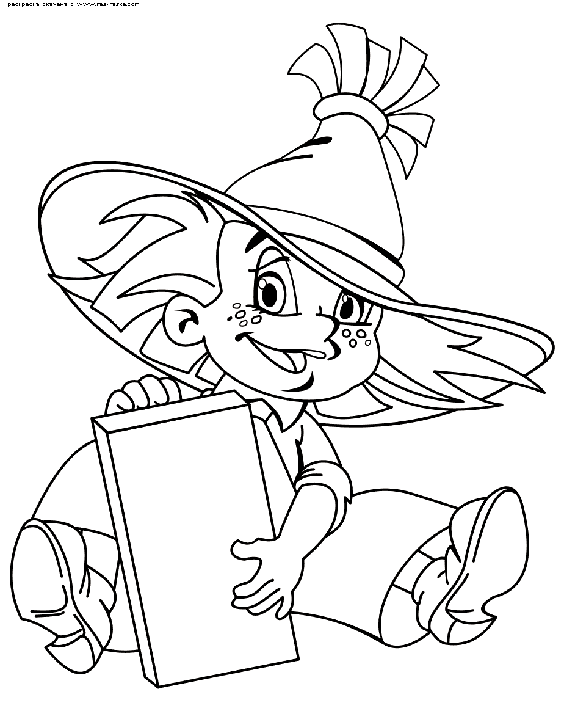
Да кораблик подгоняет,
Он бежит себе в волнах
На высоких парусах».
Правильно, это А.С.Пушкин «Сказка о царе Салтане».
А скажите на чём основано плавание судов? (ответы детей).
А что называют осадкой судна? А ватерлинией? (ответы).
Молодцы! А вот ещё один отрывок:
“На следующее утро стали готовиться в путь.
Первым в корзину залез Торопыжка, за ним - Незнайка.
-Вы чего забрались в корзину?- спросил Знайка
-Вылезайте, ещё рано. Шар надо сначала заполнить
тёплым воздухом.
-А зачем тёплым?- спросил Торопыжка.”
Из какого произведения этот отрывок и, действительно, зачем шар заполняют тёплым воздухом? (ответы детей).
Да, это Н.Носов «Приключения Незнайки и его друзей» и вы правильно ответили на вопрос. Читаем дальше:
“Знайка велел коротышкам наполнить несколько мешков песком и положить
их в корзину.
-Что это они делают?- спрашивали друг друга зрители.
-Эй, зачем вам мешки с песком? - закричал Топик, который сидел на заборе.
-А вот поднимемся и будем вам сверху на головы бросать! – ответил Незнайка”.
А вы как думаете, зачем коротышкам мешки с песком? (ответы).
Правильно, а как же опустить шар на Землю? (ответ).

Молодцы, а теперь немножко отдохнём и послушаем сообщения наших историков о развитии мореплавания и воздухоплавания.
(сообщения детей)
Историки хорошо справились со своей задачей, но у вас было ещё домашнее задание, подобрать вопросы, связанные с плаванием тел. Кто готов?
(учащиеся задают друг другу подготовленные вопросы: Корабль перешёл из Волги в Каспийское море. Изменилась ли при этом его осадка? Почему подъёмная сила стратостата зависит от времени суток и днём является наибольшей? Дирижабль наполняют лёгким газом. Не лучше ли было бы из него выкачивать воздух? Почему надувная лодка имеет малую осадку? Зачем дирижаблям придают обтекаемую форму? и т.д.)

Хорошие вопросы подобрали и ответили на них правильно. А скажите мне, влияет ли эксплуатация транспортных средств на экологическую ситуацию? Есть ли экологически “чистые” транспортные средства? Вы должны были подготовить ответ на этот вопрос. Послушаем наших экологов.
(ответ детей)

Вот наш урок подходит к концу и пора подвести некоторые итоги. Мы с вами повторили основные понятия и законы гидроаэромеханики, постарались ответить на интересующие вас вопросы, совершили экскурс в историю мореплавания и воздухоплавания. Надеюсь, что на этом ваше знакомство с этой интересной наукой не закончится, и вы захотите сами продолжить её изучение с помощью книг. А оценки за урок я поставлю следующие…
(выставление оценок учащимся)

А напоследок ваш ждёт кроссворд и сказка с физическими вопросами.
(если вы правильно ответите на все вопросы, то по вертикали прочтёте имя учёного, открывшего один из основных законов гидроаэромеханики)
По горизонтали:
1.Величина, от которой зависит архимедова сила.
2.Прибор для измерения давления в шинах.
3.Воздушная оболочка Земли.
4.Фамилия бургомистра, экспериментально доказавшего существование
атмосферного давления.
5.Прибор для измерения атмосферного давления.
6.Физическая величина, о которой должен помнить дедушка, готовя шило для ремонта обуви.
7.Единица силы.
(1.Плотность. 2.Манометр. 3.Атмосфера. 4.Герике. 5.Барометр. 6.Давление. 7. Ньютон)

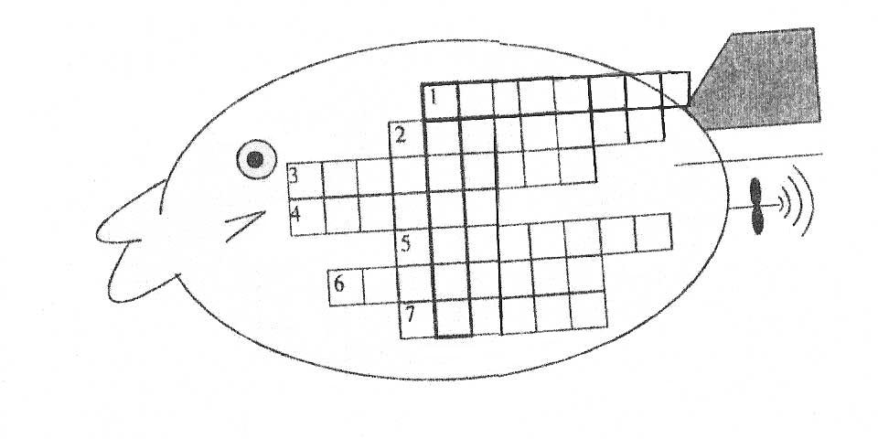

Список использованной литературы

1.Синичкин В.П. ,Синичкина О.П. Внеклассная работа по физике. Саратов ОАО «Издательство» Лицей”,2002.
2.Юфанова И.Л.Занимательные вечера по физике в средней школе. - М.:Просвещение,1995.
3.Елькин В.И.,Гармаш Л.Д.,Браверман Э.М.Физика и астрономия в походе и на природе. М,:”Школьная пресса”,2003.
4.Ерунова Л.И.Урок физики и его структура. - М.:Просвещение,1998
5.Детская энциклопедия «Я познаю мир». - М.:АСТ,1997
6. Я иду на урок физики:7 класс:Книга для учителя. -М.:
Издательство ”Первое сентября”,2002.

